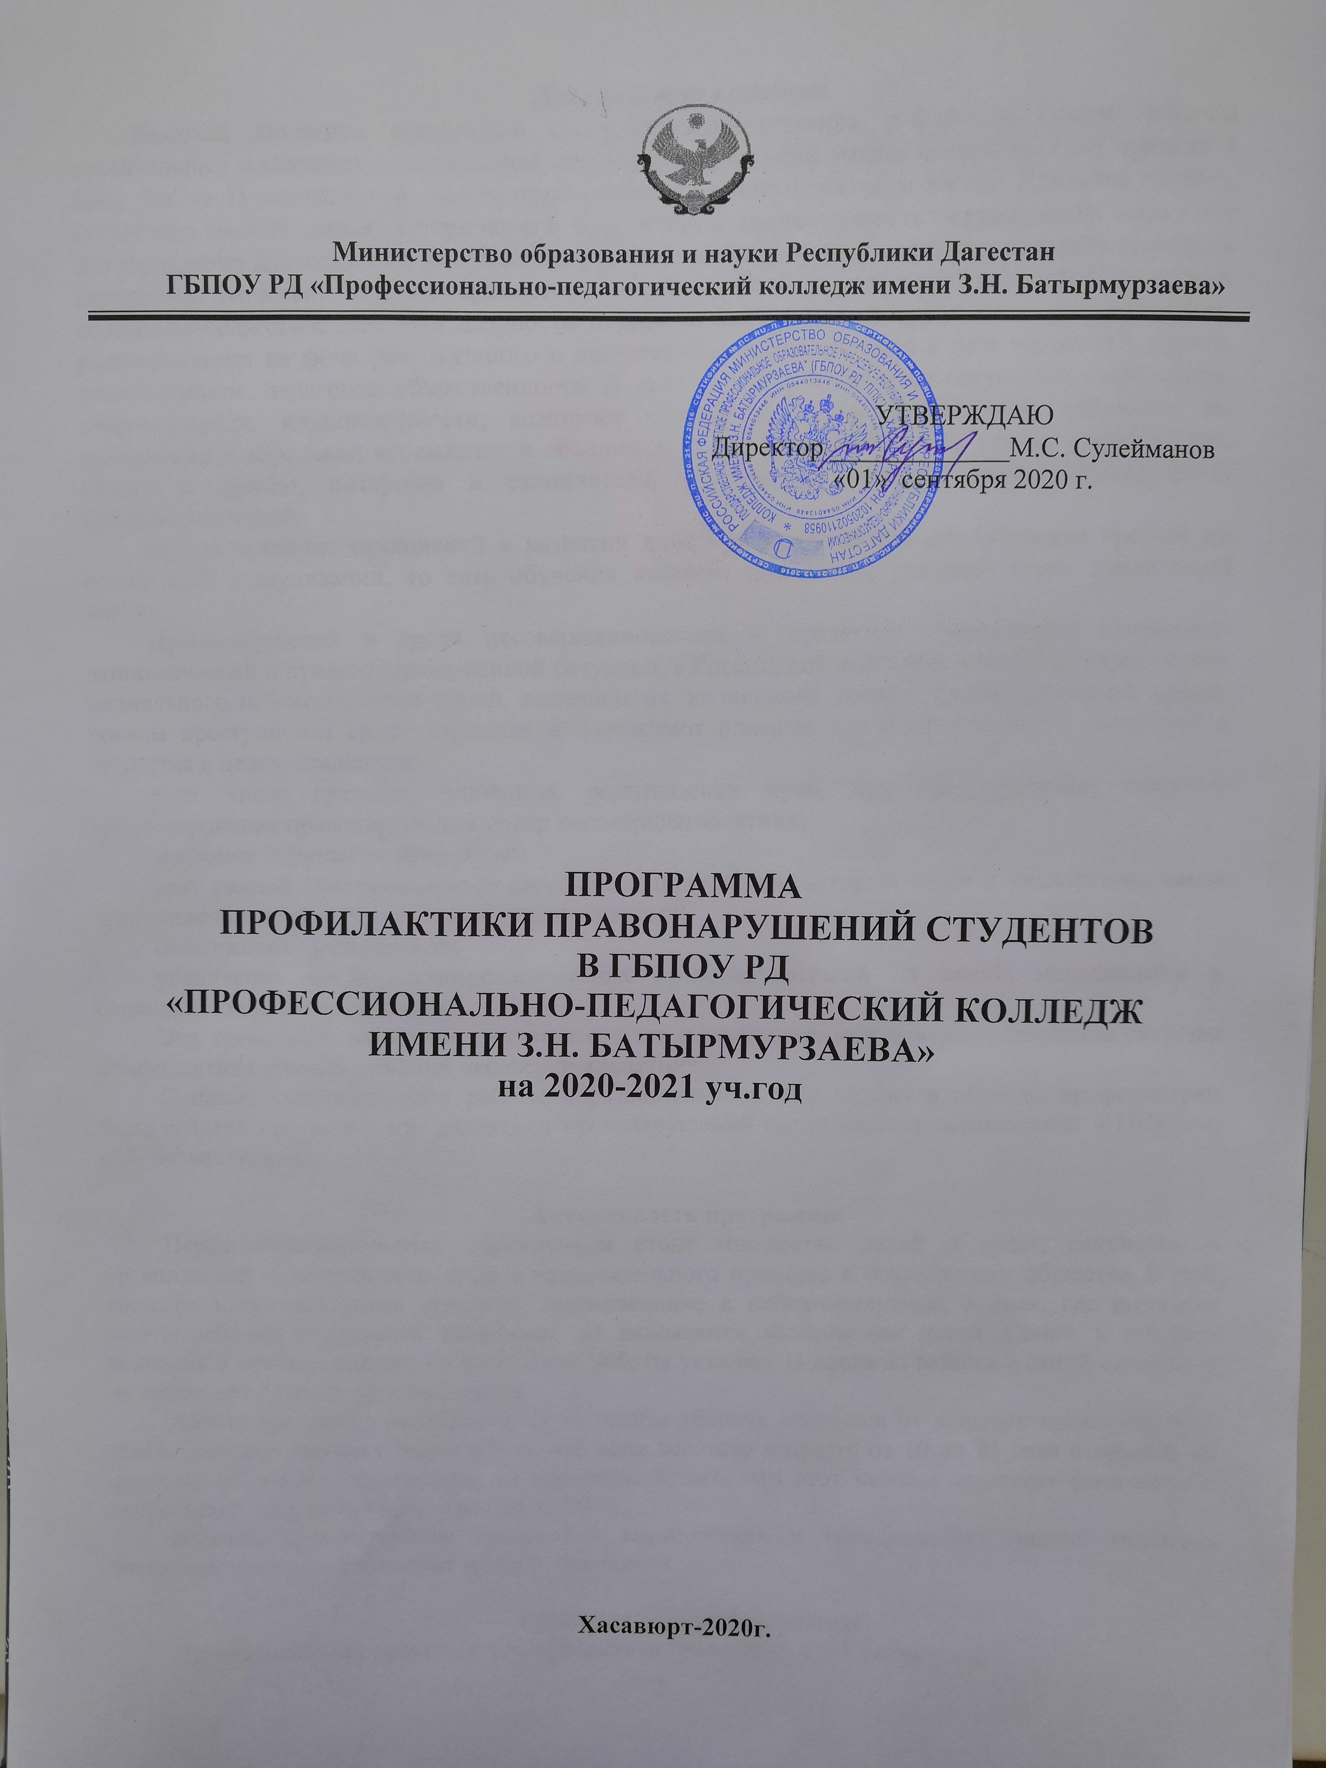
Министерство образования и науки Республики Дагестан

ГБПОУ РД «Профессионально-педагогический колледж имени З.Н. Батырмурзаева»

УТВЕРЖДАЮ
Директор _____________М.С. Сулейманов
«01» сентября 2020 г.

ПРОГРАММА
ПРОФИЛАКТИКИ ПРАВОНАРУШЕНИЙ СТУДЕНТОВ
В ГБПОУ РД
«ПРОФЕССИОНАЛЬНО-ПЕДАГОГИЧЕСКИЙ КОЛЛЕДЖ
ИМЕНИ З.Н. БАТЫРМУРЗАЕВА»
на 2020-2021 уч.год

Хасавюрт-2020г.

Пояснительная записка
Высокая динамика проведения социально-экономических реформ в России вызвала значительные изменения в социальной структуре и духовной жизни общества. Они привели к тому, что часть населения не смогла приспособиться к новым реалиям жизни. Духовная пустота, отсутствие смысла жизни, потеря веры в разумность и справедливость окружающего мира - все это характерно для взрослых, не сумевших успешно адаптироваться к жизни в условиях рыночной экономики, что в свою очередь отражается на их детях. Особую роль в этой цепи проблем играют социально-педагогическая безнадзорность и рост правонарушений среди несовершеннолетних, развивающиеся на фоне равнодушного и невнимательного отношения к ним родителей, друзей, родственников, педагогов, общественности. В итоге у ребят появляется ощущение одиночества, заброшенности, незащищенности; возникает чувство протеста, отчуждения, неприязни по отношению к взрослым; стремление к объединению и самореализации на основе единомыслия, общности судьбы, интересов и склонностей, которые порождают группы безнадзорных правонарушителей.
Предупреждение отклонений в развитии личности и поведении обучающихся требует их социальной иммунизации, то есть обучения навыкам поведения, умению делать правильный выбор.
Правонарушения в среде несовершеннолетних – следствие современной социально-экономической и духовно-нравственной ситуации, в России, которая характеризуется нарастанием социального неблагополучия семей, падением их жизненного уровня, криминализацией среды, ростом преступности среди взрослых и порождают опасные для подрастающего поколения и общества в целом тенденции:
рост числа граждан, лишённых родительских прав, что предопределяет широкое распространение правонарушений среди несовершеннолетних;
массовые нарушение прав детей;
рост ранней алкоголизации и наркомании подростков, который ведёт к увеличению числа преступлений, совершённых несовершеннолетними;
омоложение преступности;
увеличение числа несовершеннолетних правонарушителей из семей, находящихся в социально-опасном положении.
Эти тревожные тенденции свидетельствуют о необходимости совершенствования системы профилактики правонарушений несовершеннолетних.
С целью систематизации работы образовательного учреждения в области профилактики была создана программа профилактики правонарушений среди несовершеннолетних в ППК им. З.Н. Батырмурзаева.

Актуальность программы
Перед образовательным учреждением стоит множество целей и задач, связанных с организацией и совершенствованием воспитательного процесса в современном обществе. В наш колледж могут поступить студенты, проживающие в неблагополучных семьях, где родители злоупотребляют спиртными напитками, не занимаются воспитанием детей. Семьи, в которых родители в поисках хорошо оплачиваемой работы уезжают за пределы района, а детей оставляют на попечение близких родственников.
Данная программа направлена на то, чтобы уберечь учащихся от вредных привычек, ведь статистические данные говорят о том, что если человека возрасте от 10 до 21 года отвратить от курения, спиртного, наркотиков, то вероятность того, что этот человек вырастет физически и нравственно здоровым увеличивается до 90 %.
Хорошо организованная пропаганда медицинских и гигиенических знаний помогает воспитать здоровое, физически крепкое поколение.

Правовая основа программы
Правовую основу программы профилактики правонарушений составляют:
Международная Конвенция ООН о правах ребёнка;
Конституция Российской Федерации;
Федеральный закон РФ «Об основах системы профилактики безнадзорности и правонарушений несовершеннолетних;
Указы Президента РФ;
Кодекс Российской Федерации об административных правонарушениях;
принимаемые в соответствии с указами Президента нормативные правовые акты государственных органов и органов местного самоуправления субъектов РФ.

Цели программы:
обеспечить единый комплексный подход к разрешению ситуаций, связанных с проблемами правонарушений;
создать условия для эффективного функционирования системы профилактики правонарушений.

Задачи программы:
повышение уровня воспитательной – профилактической работы с подростками в образовательном учреждении;
защита прав и законных интересов несовершеннолетних, находящихся в трудной жизненной ситуации;
раннее выявление семейного неблагополучия и оказание специализированной адресной помощи;
создание условий для психолого-педагогической, медицинской и правовой поддержки обучающихся;
осуществление индивидуального подхода к обучающимся и оказание помощи в охране их психофизического и нравственного здоровья;
осуществление консультативно-профилактической работы среди учащихся, педагогических работников, родителей.
развитие системы организованного досуга и отдыха «детей группы риска».

Сроки реализации: 2020-2021 учебный год.

Виды и формы содержания деятельности:
Основной формой является беседа, в процессе которой обучающиеся приобретают теоретические знания. Наряду с беседами используются такие формы, как деловая, дидактическая, ролевая игры, практикум, устный журнал, конкурс рисунков и газет, викторина, круглый стол, встречи с представителями социальных структур, проведение тестирования с целью выявления склонности подростков к правонарушениям, защита проектов, которые способствуют развитию умений студентов.

Планируемые результаты
- Снижение количества правонарушений среди подростков образовательного учреждения;
- Создание условий для совершенствования системы профилактики детской безнадзорности и правонарушений несовершеннолетних, для получения обязательного образования и воспитания детей и подростков;
- Формирование здорового образа жизни, профилактика наркомании, алкоголизма, табакокурения, преступности среди студентов;
- Организация системы своевременной психолого-педагогической помощи подросткам, попавшим в зону социального или личностного конфликта;
- Формирование правовой культуры подростков, включающей практические навыки предупреждения правонарушения, правильного поведения в ситуации конфликта и выхода из него;
- Формирование у подростков представлений о нравственности и опыта взаимодействия со сверстниками и взрослыми в соответствии с общепринятыми и нравственными нормами, правилами культуры поведения;
- Создание в системе дополнительного образования условий для обучения и воспитания детей, оказавших в социально-опасном положении.

Программа содержит 4 блока: организационная работа, диагностическая работа, профилактическая работа с обучающимися, профилактическая работа с родителями.
Организационная работа направлена на разработку и осуществление комплекса мероприятий по профилактике правонарушений, алкоголизма, наркомании, токсикомании, осуществление систематической работы с картотекой обучающихся «группы риска».
Диагностическая работа предполагает создание банка данных об образе жизни семей обучающихся, совершивших правонарушение, о положении детей в системе внутрисемейных отношений, выявление негативных привычек подростков, взаимоотношений подростков с преподавателями колледжа, организацию мониторинга здоровья обучающихся.
Профилактическая работа со студентами включает:
Предупредительно-профилактическую деятельность и индивидуальную работу с подростками с девиантным поведением и детьми «группы риска».
Предупредительно-профилактическая деятельность осуществляется через систему классных часов, общеколледжных мероприятий, с помощью индивидуальных бесед. Она способствует формированию у обучающихся представлений об адекватном поведении, о здоровой, несклонной к правонарушениям личности.
Задача индивидуальной работы с подростками с девиантным поведением состоит в содействии сознательному выбору воспитанником своего жизненного пути.
Работа выстраивается в несколько этапов.
Этап | Содержание
Изучение подростка и окружающей его среды. | Диагностика подростка
Обеспечение психологической готовности подростка к изменению. | Беседы с подростком, вхождение в доверие к нему, пробуждение его интереса к той или иной деятельности
Накопление подростком нравственно положительных качеств, поступков. | Стимулирование положительных поступков, изменений, профориентационная работа
Самовоспитание | Поддержка подростка в процессе самовоспитания

Профилактическая работа с родителями предусматривает установление неиспользованного резерва семейного воспитания, нахождение путей оптимального педагогического взаимодействия колледжа и семьи, включение семьи в воспитательный процесс через систему родительских собраний, обшеколледжных мероприятий со студентами и родителями.
В целях профилактики правонарушений в Колледже работают разнообразные кружки.
Планы мероприятий по каждому блоку работы
Организационная работа:
Планирование и коррекция работы по профилактике правонарушений совместно с ПДН.
Проведение тематических педагогических советов.
Социально-педагогическая работа с детьми «группы риска».
Составление социального паспорта учебных групп колледж.
Ведение картотеки учащихся из неблагополучных семей, составление социального паспорта учащихся.
Диагностическая работа:
Анкетирование учащихся 1 -3 курсов на предмет выявления фактов употребления алкоголя, табачных изделий, наркотических веществ.
Анкетирование учащихся выпускных групп с целью выявления намерений по окончанию Колледжа дальнейших жизненных планов.
Проведение диагностических методик изучения личности студента: памятные даты моей жизни, моё состояние, блиц-опрос, самореклама, готовность к саморазвитию, сочинение и др.
Заполнение карты здоровья учащихся.

Профилактическая работа со студентами:
1 направление:
Предупредительно-профилактическая деятельность:
Реализация системы воспитательной работы Колледжа;
проведение мероприятий совместно с ПДН;
классные часы по пожарной безопасности;
организация «правового часа»;
профориентационная работа;
проведение бесед по профилактике употребления психоактивных веществ.
Организация досуговой деятельности учащихся «группы риска»:
Вовлечение учащихся «группы риска» в кружки и культурно-массовые мероприятия Колледжа;
Организация отдыха подростков «группы риска» в каникулярное время и интересным содержательным досугом в течение всего года;
Привлечение подростков к спортивным мероприятиям.

2 направление:
Индивидуальная работа с подростками с девиантным поведением.
Работа в этом направлении предполагает:
выявление причин отклонений в поведении;
беседы педагога-психолога, куратора, администрации Колледжа с подростками, совершившими правонарушение;
При необходимости приглашение на Педагогический совет;
Беседы инспектора ПДН;
Вовлечение в творческую жизнь группы, колледжа, в кружки, секции;
Проведение тренинговых занятий с категорией таких обучающихся.
Профилактическая работа с родителями:
Выбор родительского комитета в группе.
«День открытых дверей» для родителей.
Привлечение родителей к проведению внеклассных мероприятий.
Привлечение родителей к осуществлению правопорядка во время проведения культурно-массовых мероприятий.
Выявление социально-неблагополучных, малообеспеченных, многодетных семей и постановка их на внутриколледжный контроль.
Посещение по месту жительства семей, находящихся в социально-опасном положении, направление ходатайств в Комиссию по делам несовершеннолетних.
Проведение родительского собрания:
Организация консультаций специалистов: психологов, педагогов, медицинских работников для родителей.
Организация тематических встреч родителей с работниками образования, правоохранительных органов, органов здравоохранения.
Использование разнообразных форм для проведения родительских собраний: лекции, конференции, практикумы и др.

Приложение №1 «План работы по профилактике правонарушений студентов в ГБПОУ РД «Профессионально-педагогический колледж имени З.Н. Батырмурзаева» на 2020-2021 уч.год»

Приложение №1 к Программе
профилактики правонарушений студентов
в ГБПОУ РД «Профессионально-педагогический
колледж имени З.Н. Батырмурзаева»
на 2020-2021 уч.год

План работы
по профилактике правонарушений студентов
в ГБПОУ РД «Профессионально-педагогический
колледж имени З.Н. Батырмурзаева»
на 2020-2021 уч.год

Цель:
Социальная защита обучающихся, их развитие, воспитание, образование.

Задачи:
- Обеспечение социальной защиты прав несовершеннолетних.
- Социальная защита детей-сирот, детей, оставшихся без попечения родителей и лиц из их числа.
- Предупреждение правонарушений и отклоняющегося поведения учащихся.
- Принятие мер по социальной защите, помощи и поддержке обучающихся, реализации их прав и свобод.
- Проведение консультативно-просветительской работы среди обучающихся, педагогических работников, родителей.
- Проведение профилактической работы и пропагандирование здорового образа жизни среди обучающихся, педагогов и родителей.

Профилактическая функция.
-изучение условий развития подростка в семье, в колледже, определения уровня его личностного развития, психологического и физического состояния, социального статуса семьи;
-правовое, психологическое, педагогическое просвещение родителей, педагогов,
Защитно-охранная функция.
-создание банка данных обучающихся по социальному статусу;
-подготовка документации для педагогических советов, для представления интересов обучающихся в государственных и правоохранительных учреждениях;
-индивидуальные беседы, групповые занятия с участниками конфликтных ситуаций, обеспечение контакта обучающихся с родителями и преподавателями в случае возникновения конфликта
Организационная функция.
-организация групповых тематических консультаций с приглашением юристов, психологов, врачей, инспекторов КДН и ПДН.
-обеспечение индивидуальных консультаций с родителями, педагогами и обучающимися.
-контакт с органами местной власти и муниципальными службами по социальной защите семьи и детства с правоохранительными органами, с общественными организациями.
-организация досуга и отдыха через связь с детскими объединениями и учреждениями дополнительного образования.

ОРГАНИЗАЦИОННАЯ РАБОТА
№ п\п | Мероприятия | Срок | Ответственный
 | Составление плана работы на год. | Август | Педагог-психолог
 | Участие в семинарах, конференциях. | По плану | Педагог-психолог
 | Проведение консультаций | По мере необходимости | Педагог-психолог
 | Участие в заседаниях, совещаниях, педагогических советах. | по плану | Педагог-психолог
 | Обработка, анализ, обобщение результатов деятельности, интерпретация полученных результатов. | По мере проведенной работы | Педагог-психолог
 | Работа по запросам администрации, ТКДН, учащихся, родителей, преподавателей. | сентябрь-июнь | Педагог-психолог
 | Взаимодействие со специалистами социальных служб для принятия мер по социальной защите обучающихся. | По запросу | Педагог-психолог, кураторы групп,  зам. по ВР
 | Составление картотеки «Социальный паспорт группы»:  - сбор данных по группам для социального паспорта;  -инструктаж кураторов по представлению данных об обучающихся и семьях группы социального риска;  -оказание помощи кураторам по сбору и анализу материалов социальных карт обучающихся группы социального риска. | Сентябрь | Педагог-психолог
 | Диагностика характерных поведенческих особенностей обучающихся, диагностика социальной среды обучающихся (семья, круг общения, интересы и потребности) | Октябрь | Кураторы групп, психолог
 | Корректировка банка данных и составление списка детей по социальному статусу:  - Неполных семей,  - Многодетных семей,  - Малообеспеченных семей,  - Неблагополучных семей,  - Сирот,  - Учащихся, которые состоят на учёте в ПДН,  - Детей-инвалидов.  - Дети, находящиеся под опекой | Сентябрь | Кураторы групп,  педагог-психолог
 | Выявить учащихся, не приступивших к занятиям с 1 сентября, после новогодних каникул | До 05.09  До 20.01 | Педагог-психолог кураторы  зам. директора по ВР
 | Принимать участие в работе КДН города. | По мере необходимости | Педагог-психолог
 | Вовлечение учащихся в кружки, секции и другие творческие объединения обучающихся в колледже. | Сентябрь-июнь | Руководители кружков и секций,  кураторы,  зам. директора по ВР  Педагог-психолог
 | Контроль занятости учащихся стоящих на различных видах учета в каникулярное время | Январь | Педагог-психолог
 | Выступление на общеколледжных родительских собраниях и классных часах, заседаниях Советов профилактики. | По запросу | Педагог-психолог
 | Анализ проделанной работы | Июнь | Педагог-психолог

ПРОПАГАНДА ПРАВОВЫХ ЗНАНИЙ СРЕДИ РОДИТЕЛЕЙ И ОБУЧАЮЩИХСЯ
 | Знакомство учащихся с уставом колледжа, своими обязанностями и правами. | Сентябрь | кураторы групп
 | Проводить встречи с работниками правоохранительных органов. | Сентябрь-июнь | Педагог-психолог администрация колледжа
 | Проводить беседы с обучающимися на классных часах по темам:  -Профилактика и разрешение конфликтов.  -Административная и уголовная ответственность несовершеннолетних.  -Ответственность за приём ПАВ.  -Безопасность в социальных сетях.  -Ответственность за соучастие в преступных группах, сокрытие преступления.  -Мелкое хулиганство, порча чужого имущества, ответственность.  -Ответственность за непосещение колледжа, пропуски занятий без уважительных причин.  - Ответственность за нарушение правил поведения в колледже и на уроке.  -Драка, нецензурные выражения – наказуемые деяния.  -Способность несовершеннолетнего осуществлять свои права и нести ответственность. | По плану | Педагог-психолог кураторы групп
 | Проведение круглых столов по правовой грамотности | 1 раз в семестр | ПЦК

ПРОФИЛАКТИЧЕСКИЕ МЕРОПРИЯТИЯ
 | Профилактические беседы с представителями МЧС, Центра профилактики ВИЧ/СПИД, ЦГБ | 1 раз в семестр | Педагог-психолог, администрация, медицинский работник колледжа
 | Организация акций: «ППК не курит», «ЗОЖ – это круто» | 1 раз в семестр | Педагог-психолог, студенческий совет, волонтеры
 | Размещение наглядно-информационного материала по профилактике ВИЧ-инфекции | Сентябрь-июнь | Педагог-психолог, студенческий совет, волонтеры
 | Проведение круглых столов по теме «Предупреждение распространения табакокурения, алкоголизма, наркомании» | 1 раз в семестр | Педагог-психолог,  студенческий совет
 | Участие в конкурсах, квестах республиканского и городского уровня | В соответствии с городским планом мероприятий | Педагог-психолог, студенческий совет
 | Участие в семинарах, конкурсах, конференциях. | В соответствии с городским планом мероприятий | ПЦК

Заместитель директора по ВР Кадирова М.Р.

